生育登记证办理服务指南

1、项目名称：生育登记证
2、申请对像 ：浙江省计划生育条例第十七条：“提倡一对夫妻生育两个子女。”
3、申报材料：双方身份证、结婚证和户口本；产前检查证明，双方非我省户籍的还需提供《浙江省居住证》或经查明已浙江省申报居住登记。
4、办事流程：
（1）可自愿到一方户口所在地的乡镇社区计生办办理登记；非我省户籍的夫妻可到现居住地计生办办理。或下载APP温州智慧健康网上申请办理
（2）当事人到乡镇计生办提交申请材料，经办人对申请人提供的材料进行审查，申请人符合法定形式，材料齐全须当场办理。对于不符合法定形式的，当场给予说明原因，对材料不齐全的一次性告知所需补齐的材料。
5、收费标准及依据：无
6、法定时限：1个工作日内
承诺时限：即办
7、办事单位：

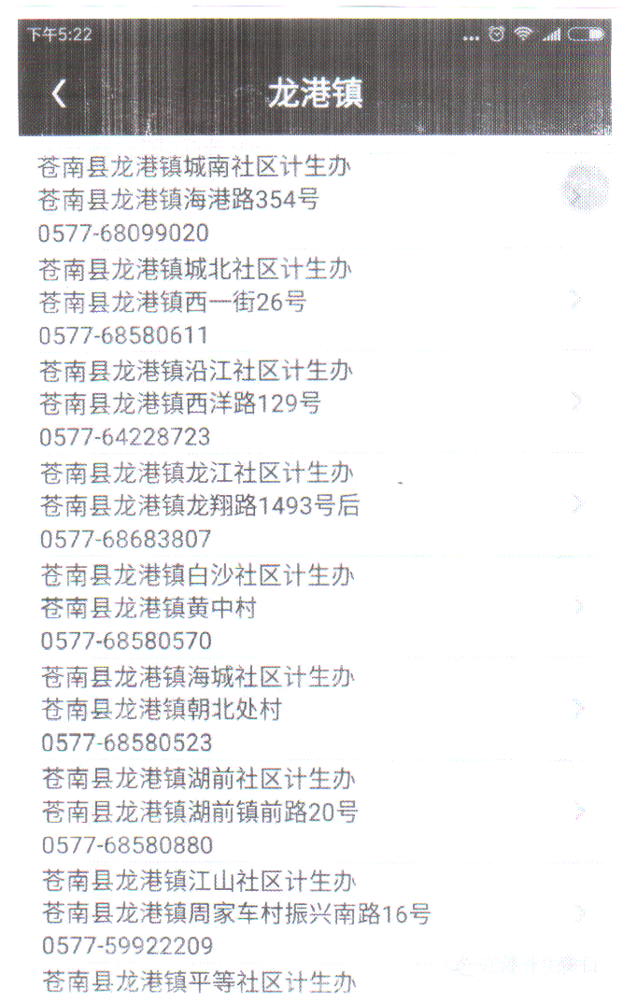

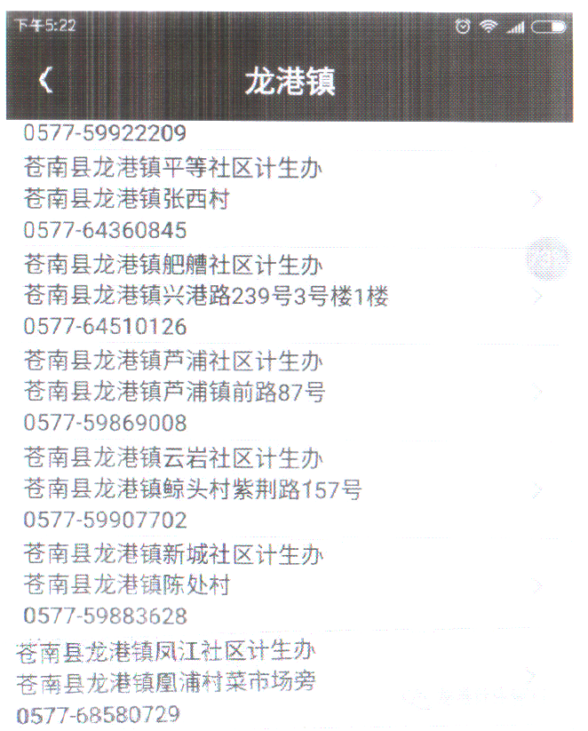

生育登记证办事流程图

审批依据：浙江省计划生育条例第十七条：“提倡一对夫妻生育两个子女。”
浙江省计划生育条例第十七条：“提倡一对夫妻生育两个子女。”因子女死亡无子女或者只有一个子女的，可以按照本条例第十七条规定自主安排生育。”

当事人申请
户籍所在地计计生办

当事人到计生管理地提出申请，携带1、孕检证明（为了解怀孕情况）2、夫妻双方身份证原件及复印件3、户口簿原件及复印件5、结婚证原件及复印件
双方非我省户籍的还需提供《浙江省居住证》或经查明已在浙江省申报居住登记
如材料齐全可直接办理

社区计生办计生服务中心

材料不齐退回补齐再申请
窗口经办人提交县计生局审批窗口网上审批，经审核，通过由龙港审批中心负责发证

领取再生育证

